Tuần lễ Hưởng ứng học tập suốt đời năm 2023
Trường Tiểu học Phú Thị

Thực hiện kế hoạch số 217/KH-UBND ngày 27 tháng 9 năm 2023 của UBND huyện Gia Lâm về việc tổ chức Tuần lễ hưởng ứng học tập suốt đời năm 2023. Sáng ngày 02 tháng 10 năm 2023, tại trường Tiểu học Phú Thị, huyện Gia Lâm Ủy ban Nhân dân xã Phú Thị, Trường Tiểu học Phú Thị long trọng tổ chức Lễ Khai mạc Tuần lễ hưởng ứng học tập suốt đời năm 2023 với chủ đề: “Xây dựng năng lực tự học trong kỷ nguyên số”.
Dự buổi lễ Khai mạc có ông Nguyễn Văn Kích - Đảng ủy viên, Phó Chủ tịch UBND, Chủ tịch Hội Khuyến học xã Phú Thị, các ông bà trong Ban Chấp hành Hội Khuyến học xã Phú Thị, đại diện Ban giám hiệu trường THCS Phú Thị và trường Mầm non Phú Thị. Về phía trường Tiểu học Phú Thị có bà Nguyễn Thị Bình - Hiệu trưởng nhà trường, bà Nguyễn Thị Kiều Thủy - Phó Hiệu trưởng nhà trường. Và đặc biệt là sự có mặt đông đủ các thầy cô giáo và toàn thể các em học sinh trường Tiểu học Phú Thị.

Chương trình buổi lễ phát động Tuần lễ hưởng ứng học tập suốt đời năm 2023 gồm các nội dung sau:

1. Ông Nguyễn Văn Kích - Đảng ủy viên, Phó Chủ tịch UBND, Chủ tịch Hội Khuyến học xã Phú Thị phát động Tuần lễ Hưởng ứng học tập suốt đời năm 2023.
2. Bà Nguyễn Thị Bình - Hiệu trưởng nhà trường phát biểu Hưởng ứng Tuần lễ Học tập suốt đời năm 2023.

3. Đại diện học sinh phát biểu hưởng ứng học tập suốt đời năm 2023.

4. Ông Nguyễn Văn Kích - Đảng ủy viên, Phó Chủ tịch UBND, Chủ tịch Hội Khuyến học xã Phú Thị và bà Nguyễn Thị Bình - Hiệu trưởng nhà trường trao 2 suất học bổng của Hội Khuyến học huyện Gia Lâm cho 01 học sinh đạt thành tích xuất sắc trong học tập và 01 học sinh có hoàn cảnh khó khăn vượt lên trong học tập. Mỗi suất học bổng trị giá 1000 000đ.

5. Hội Khuyến học của xã Phú Thị trao 5 suất quà tặng 02 học sinh có thành tích xuất sắc trong học tập và 03 học sinh có hoàn cảnh khó khăn. Mỗi suất quà trị giá 200 000đ.

6. Cộng tác viên thư viện - Học sinh lớp 5C tuyên truyền giới thiệu cuốn sách: “Kể chuyện Lịch sử Hà Nội: Những ngày Tháng Tám - Sách kỷ niệm 75 năm cách mạng Tháng Tám”.

7. Giao lưu trong học sinh với nội dung “Tìm hiểu kỹ năng tìm kiếm và khai thác thông tin trên mạng Internet một cách an toàn, hiệu quả cho học sinh”

8. Chương trình văn nghệ.
Tuần lễ hưởng ứng học tập suốt đời năm 2023 tại trường Tiểu học Phú Thị diễn ra từ ngày 02/10/2023 đến hết ngày 08/10/2023 với các thông điệp “Học ăn, học nói, học gói, học mở”, “Đi một ngày đàng học một sàng khôn”, “Nhân bất học, bất lý trí”, “Học để biết, học để làm người, học để chung sống, học để tự khẳng định mình”, “Đọc và học tập suốt đời theo tấm gương Bác Hồ vĩ đại”, “Tự học để phát triển năng lực và phẩm chất”, “Tự học là một cách xây dựng xã hội học tập”, “Phát triển thói quen đọc để trở thành người học suốt đời”.
Trong tuần lễ hưởng ứng học tập suốt đời năm 2023, nhà trường đã tổ chức nhiều hoạt động nổi bật như:
- Tổ chức các hoạt động thông tin, tuyên truyền trên phương tiện thông tin đại chúng, cổng thông tin điện tử của nhà trường, trang mạng xã hội facebook, zalo của trường về tầm quan trọng của việc học tập suốt đời cũng như vai trò của chuyển đổi số trong việc thúc đẩy cơ hội học tập suốt đời cho toàn thể cán bộ, giáo viên, nhân viên, học sinh;
- 100% cán bộ, giáo viên, nhân viên nâng cao ý thức tự học, bồi dưỡng trình độ chuyên môn, ngoại ngữ, tin học; Đẩy mạnh ứng dụng công nghệ chuyển đổi số trong tổ chức các hoạt động dạy và học, hoạt động thư viện thông qua các phần mềm trực tuyến (Zoom, Google Meet, Azota, Quizizz.com, VioEdu, Microsoft Teams,...).
- Xây dựng, thu thập, khai thác thông tin và các nguồn tài nguyên giáo dục mở hữu ích (sách, báo, bài giảng điện tử...); tích cực phổ biến, giới thiệu các tài nguyên này trên cổng thông tin điện tử của nhà trường.
- Tổ chức các chuyên đề nâng cao mở rộng kiến thức cho học sinh (Tiếng Việt Viết 4: “Luyện viết Mở bài viết bài cho bài văn kể lại một câu chuyện”; Hoạt động trải nghiệm 4: Hoạt động giáo dục theo chủ đề: “Nền nếp sinh hoạt của em”; Stem Toán 2: “Thanh cộng trong phạm vi 30”).
- Dự khảo sát chất lượng môn Tiếng Việt.
- Dạy An toàn giao thông cho học sinh.
- Dạy học tích hợp các nội dung giáo dục môi trường, phòng chống dịch bệnh sốt xuất huyết, công tác vệ sinh phòng chống dịch.
- Phát động 22 lớp học thi đua học tập tốt đạt nhiều thành tích (Tập thể xuất sắc, học sinh tích cực, có nhiều tấm gương hiếu học đạt kết quả cao trong Tuần lễ hưởng ứng học tập suốt đời năm 2023.
- Phát động giáo viên, nhân viên tham gia các cuộc thi trên mạng Internet: Tìm hiểu Luật phòng chống ma túy.
- Phát động phong trào đọc sách thường xuyên, hiệu quả (đọc sách ở thư viện, đọc sách ở nhà, đọc sách trực tuyến trên mạng Internet); tổ chức giới thiệu sách hay, thi viết cảm nhận qua việc đọc sách; khuyến khích giáo viên và học sinh tham gia các diễn đàn, câu lạc bộ trực tuyến, giao lưu, chia sẻ về sách, văn hóa đọc, nghiên cứu khoa học… góp phần từng bước xây dựng năng lực tự học trong kỷ nguyên số.
Tuần lễ hưởng ứng học tập suốt đời năm 2023 của trường Tiểu học Phú Thị đã thành công tốt đẹp. 100% cán bộ, giáo viên, nhân viên, học sinh đã tham dự và tích cực hưởng ứng đạt nhiều thành tích ở các nội dung hoạt động và được khen thưởng.

MỘT SỐ HÌNH ẢNH LỄ KHAI MẠC
TUẦN LỄ HƯỞNG ỨNG HỌC TẬP SUỐT ĐỜI NĂM 2023
CỦA TRƯỜNG TIỂU HỌC PHÚ THỊ
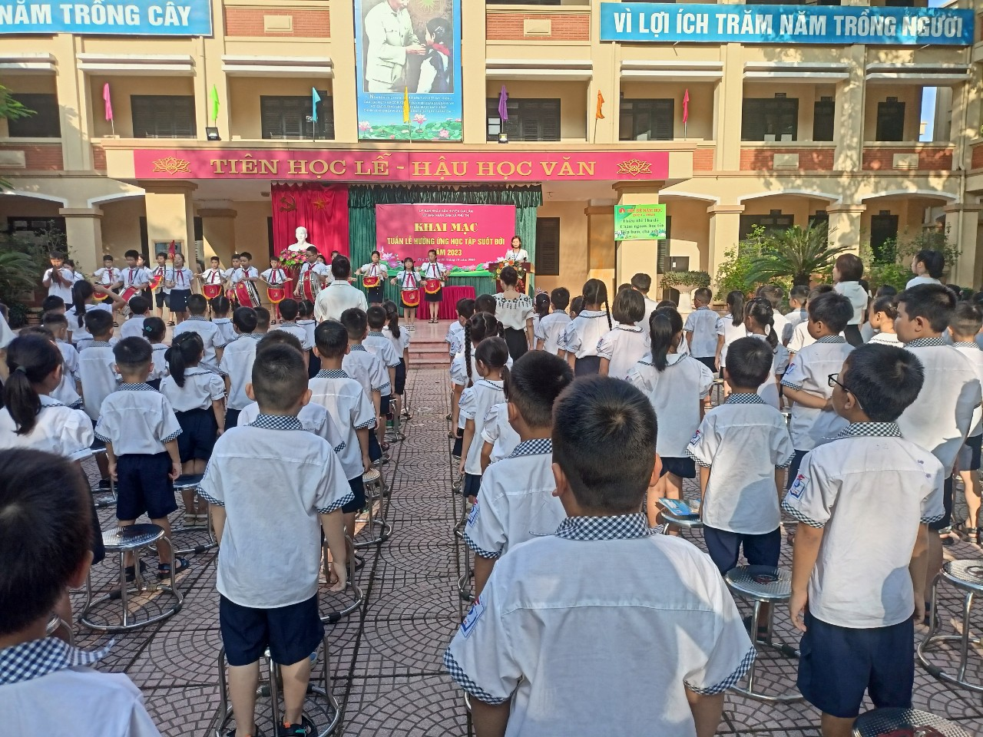
Khai mạc Tuần lễ hưởng ứng học tập suốt đời năm 2023
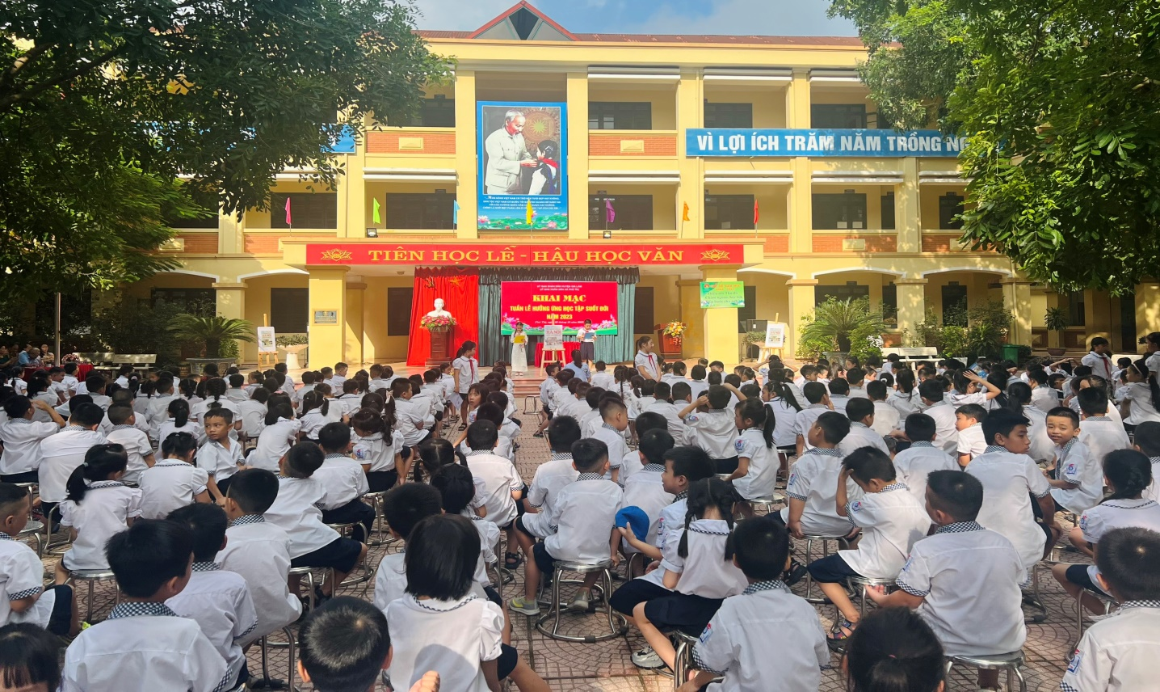
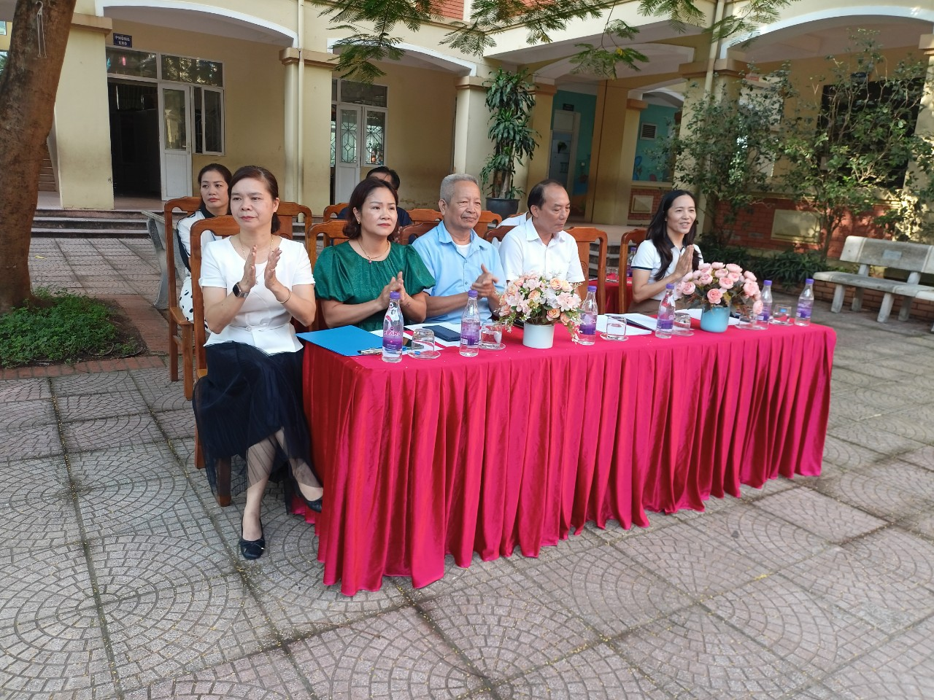
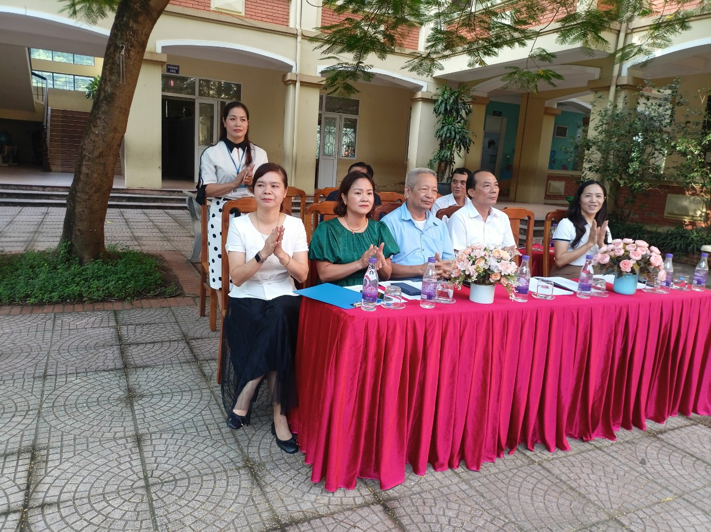
Các Đại biểu dự Lễ Khai mạc Tuần lễ Hưởng ứng học tập suốt đời năm 2023
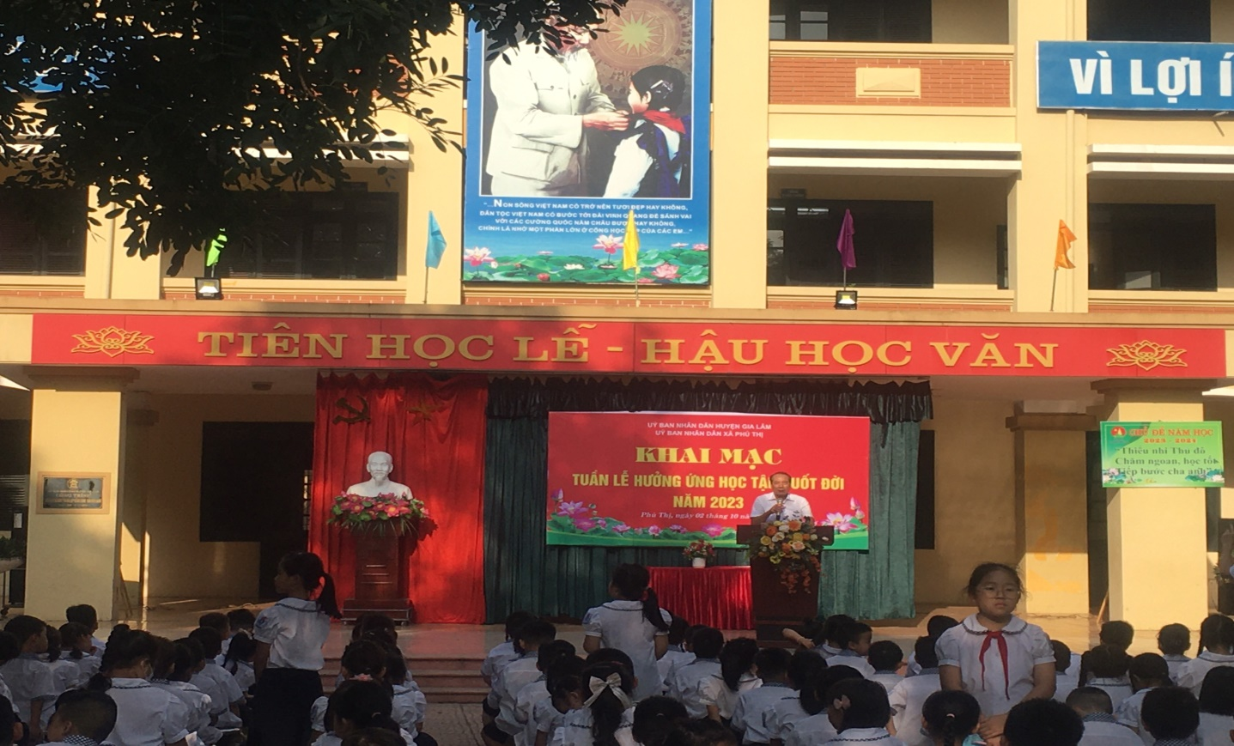
Ông Nguyễn Văn Kích - Đảng ủy viên, Phó Chủ tịch UBND, Chủ tịch Hội Khuyến học xã Phú Thị phát động Tuần lễ Hưởng ứng học tập suốt đời năm 2023.
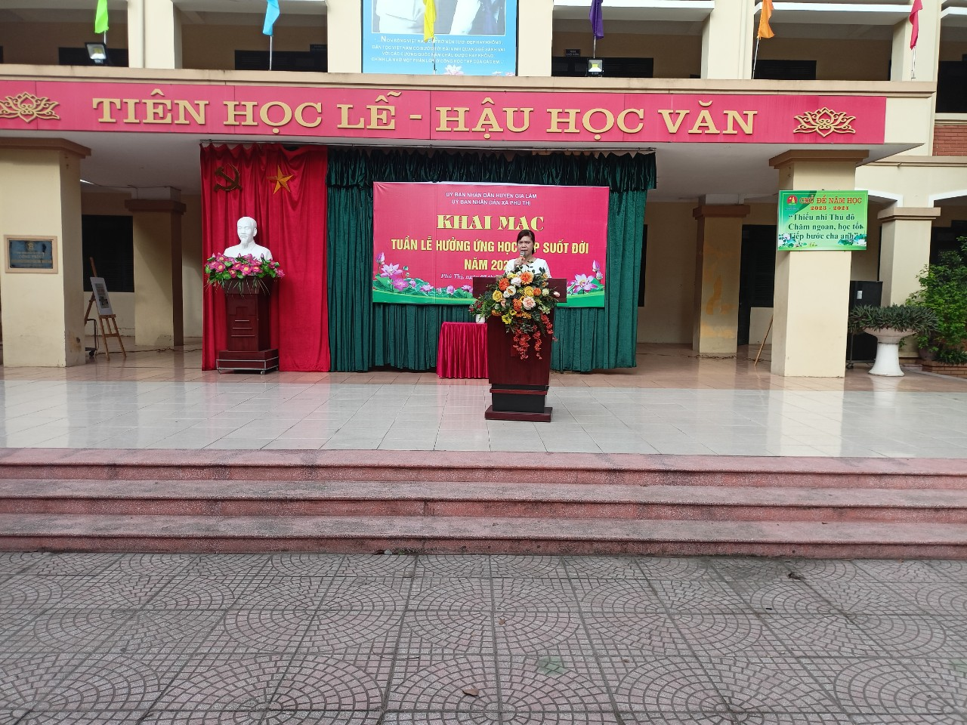
Bà Nguyễn Thị Bình -Hiệu trưởng nhà trường phát biểu Hưởng ứng Tuần lễ học tập suốt đời năm 2023
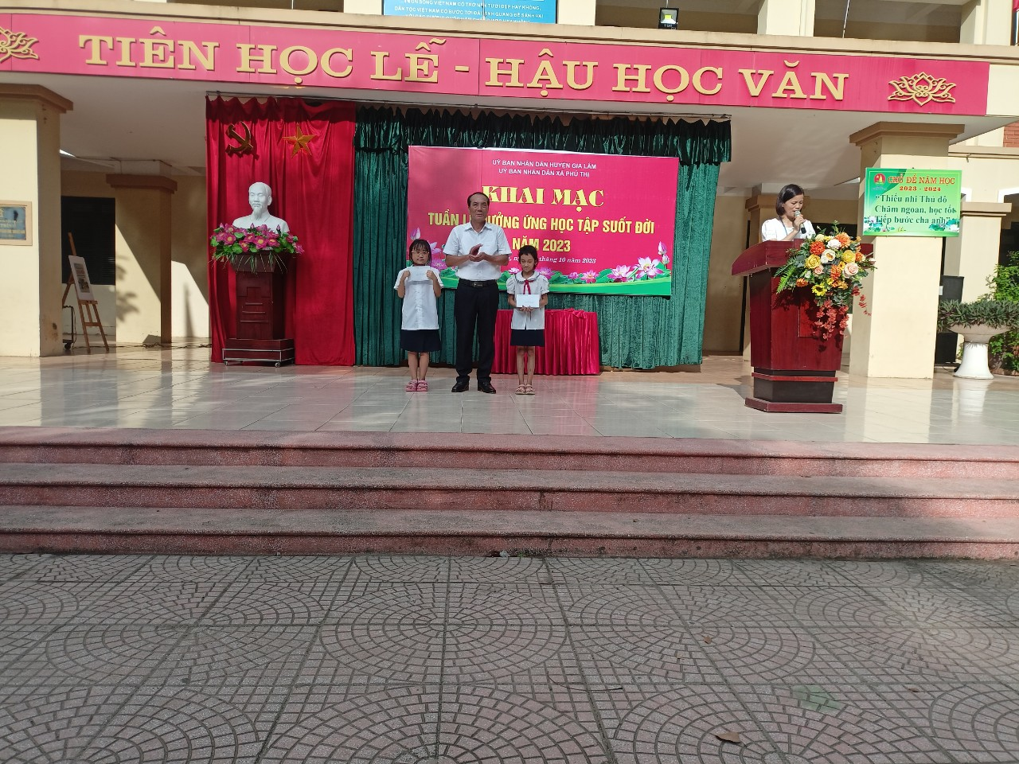
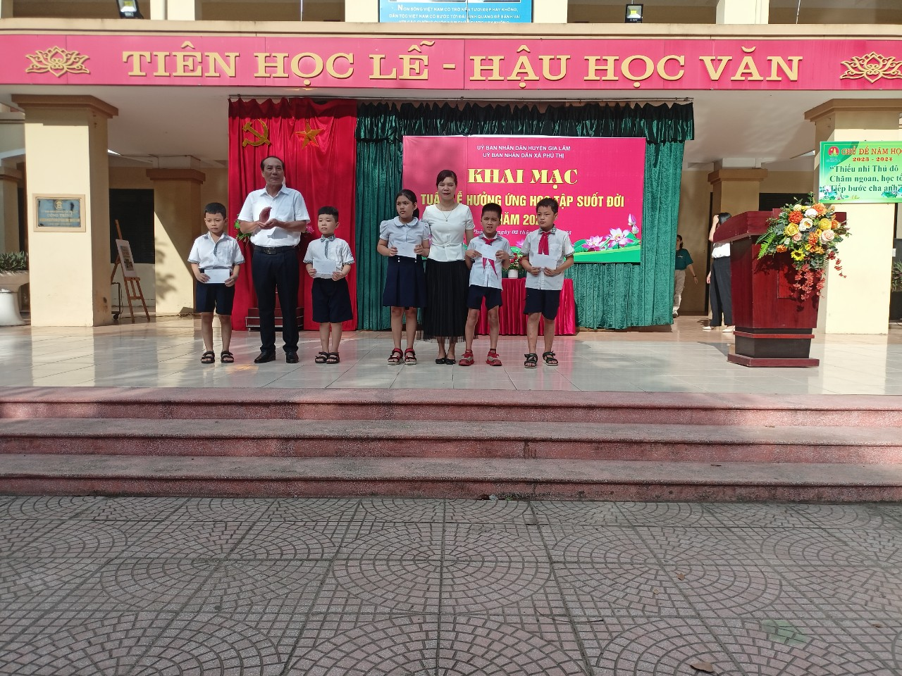
Ông Nguyễn Văn Kích - Đảng ủy viên, Phó Chủ tịch UBND, Chủ tịch Hội Khuyến học xã Phú Thị và bà Nguyễn Thị Bình - Hiệu trưởng nhà trường trao quà tặng của Hội Khuyến học huyện Gia Lâm, Hội Khuyễn học xã Phú Thị cho học sinh đạt thành tích xuất sắc, học sinh vượt khó trong học tập.

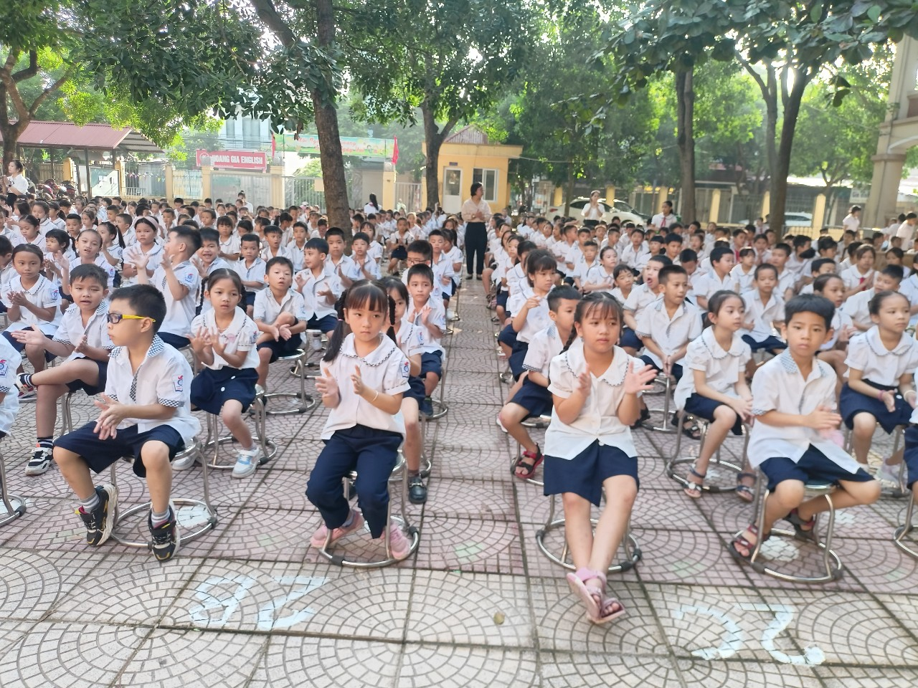

Học sinh trường Tiểu học Phú Thị tích cực hưởng ứng giao lưu tìm hiểu kỹ năng tìm kiếm thông tin trên mạng Internet một cách an toàn và hiệu quả.

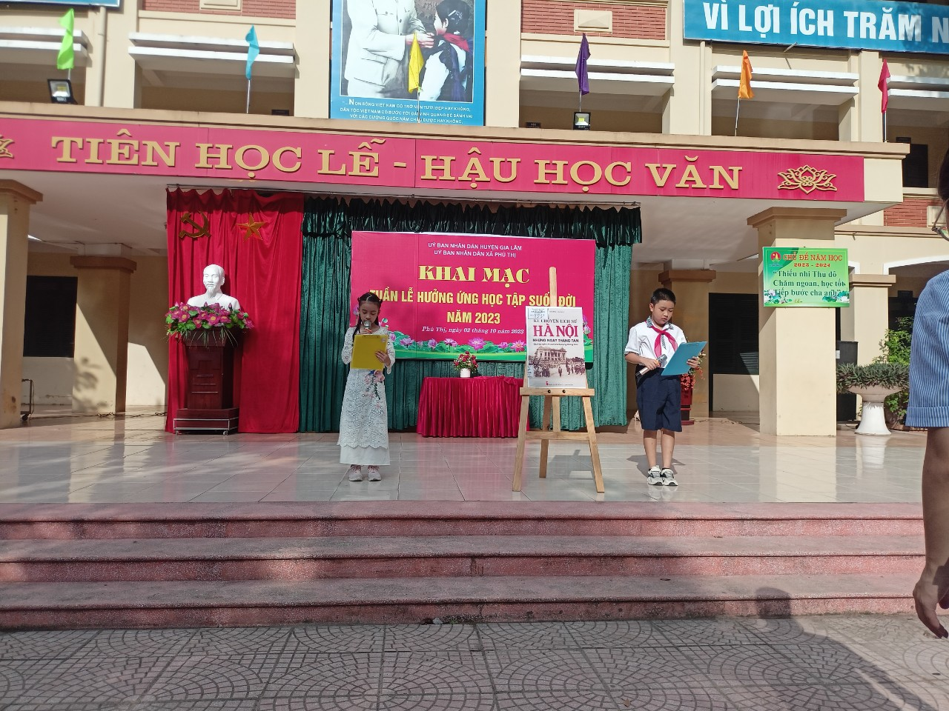

Cộng tác viên thư viện - Học sinh lớp 5C tuyên truyền giới thiệu cuốn sách: “Kể chuyện Lịch sử Hà Nội: Những ngày Tháng Tám - Sách kỷ niệm 75 năm cách mạng Tháng Tám”.
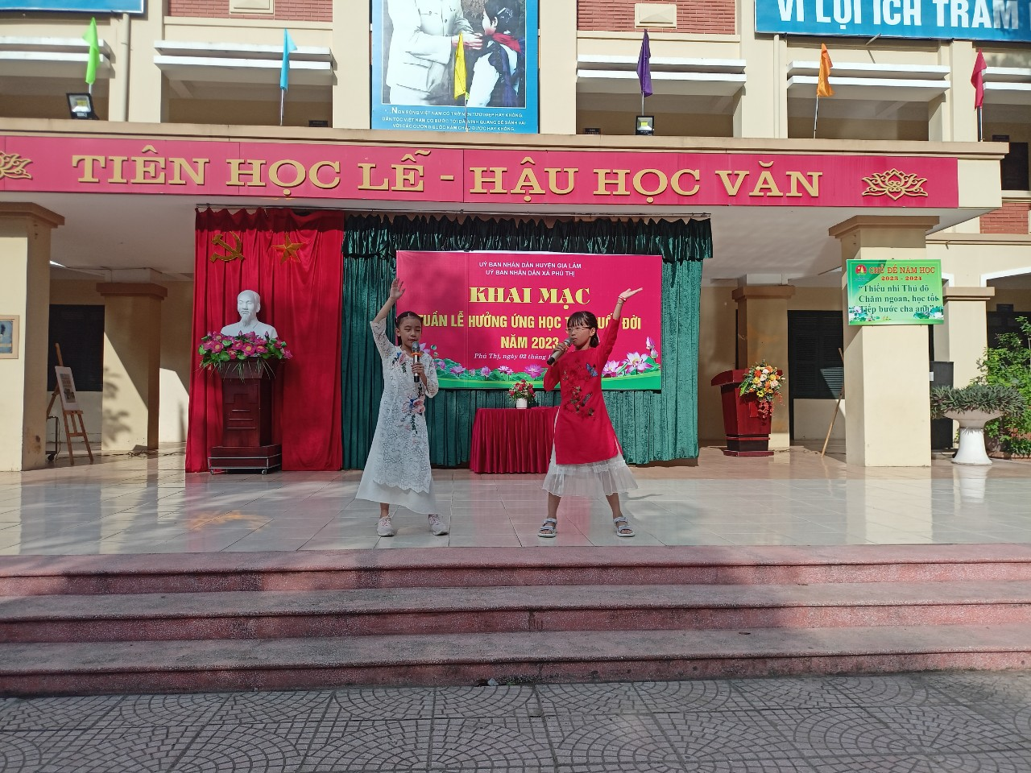

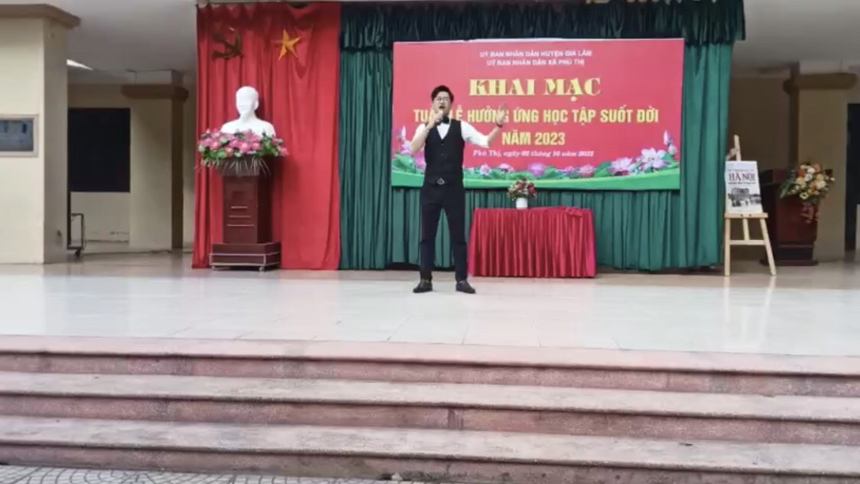

Một số tiết mục văn nghệ của thày cô giáo, học sinh hưởng ứng Tuần lễ hưởng ứng học tập suốt đời năm 2023

